１ 調査概要

（１）調査目的
府内の識字・日本語教室における活動状況の詳細な実態を把握し、識字・日本語センターと協働して府民に各教室の情報提供を行うとともに、今後の識字・日本語の学習環境の検討に向けた基礎データを得ることを目的とする。

（２）調査対象
府内各市町村がこれまでに把握している府内のすべての識字・日本語教室（市町村所管外の教室も含む。）
（合計227教室／回答教室数 199教室）

（３）調査方法
各市町村識字・日本語学習担当課を通じて、その市町村管内の識字・日本語教室に調査票を配付し、学習者数、教室運営上の課題やニーズなどを尋ねる「アンケート調査」への回答を依頼した。

（４）調査期準日
令和７年10月１日

（５）市町村別調査対象教室数
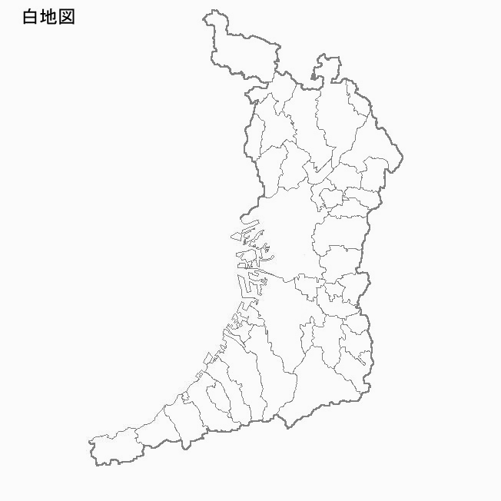

能勢町
1

豊能町
0
島本町
６
高槻市
６
茨木市
５
池田市
2

箕面市
13
枚方市
８
吹田市
13
豊中市
18
寝屋川市
２
摂津市
5
交野市
２
守口市
２
四條畷市
2
門真市
2
大東市
３
大阪市
58
東大阪市
14

八尾市
５
藤井寺市
松原市
3
柏原市
1
１
堺市
16
大阪狭山市
1
1
高石市
羽曳野市
３
泉大津市
太子町
0
1
忠岡町
２
河南町
0
富田林市
3

千早赤阪村
0
和泉市
６
岸和田市
5
田尻町
0
河内長野市
４
貝塚市
４
熊取町
1
泉南市
2
泉佐野市
4
阪南市
1
岬町
1

